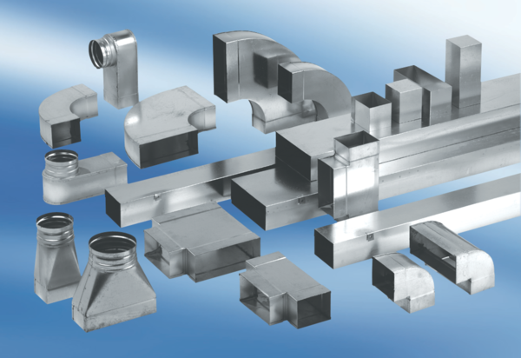Kanalno koljeno od 45°, okomito KB45V/80/200Jedinica za pakiranje: 1 komAsortiman: K
Broj artikla: 0055.0605Proizvođač: MAICO

